**Manó Tanoda**

[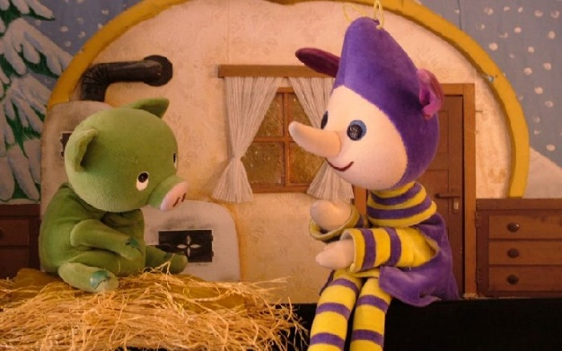](https://www.google.hu/url?sa=i&url=https://versek.aranyosiervin.com/tag/manocska/&psig=AOvVaw2VOD7imz3wWTAbHMWu5ewW&ust=1583782626959000&source=images&cd=vfe&ved=0CAIQjRxqFwoTCNDd5JjQi-gCFQAAAAAdAAAAABAj)

*Jelentkezési lap*

Hegedüs Géza Általános Iskola 1139 Budapest, Fiastyúk utca 47-49.

Gyermek neve:

Szülő neve:

Lakcím:

Telefonszám:

Óvoda neve:

Gyermek óvodai jele:

E-mail: (jól olvashatóan kérem kitölteni):

___________________________________________________________________

**A kitöltött jelentkezési lapot legkésőbb 2025. január 6-ig legyenek kedvesek továbbítani nekem a:**

[**kissevakata@gmail.com**](mailto:kissevakata@gmail.com) **címre, Csapó Pálné Éva néninek e-mailben.**

|  |  |
| --- | --- |
| **Szülőkkel első találkozó és tanfolyami befizetés: 2025. 01.06. (hétfő) 17. óra!** | |
| január 8- 9. **(SZERDA, CSÜTÖRTÖK)** | február 26-27. |
| január 15-16. | március 5-6. |
| január 22.-23. | március 12-13**.** |
| január 29-30. | március 19-20. |
| február 5-6. | március 26-27. |
| február 12-13. | április 2-3. |
| február 19-20**.** | április 9-10.  **(TANFOLYAMZÁRÁS)** |

**A tanfolyam időpontjai:**

**2025. január 8-tól – április 9-ig szerdánként (14 alkalom):**

**Első találkozó a szülőkkel az iskolánkban:**

**2025. január 6-án hétfőn 17 órakor!**

**A létszám tükrében a foglalkozások SZERDÁNKÉNT és CSÜTÖRTÖKÖNKÉNT 17 - 18 óráig tartanak.**

**A tanfolyam óradíja 5000 forint. A teljes tanfolyam díját egy összegben kérem szépen 2025. január 8-án az iskolában az első személyes találkozón, amelyről a számlát e-mail címükre kapják meg.**